Výkonné a přitom kompaktní PC
Automation PC 2100: Řídicí systém a PC v jednom
Nové Automation PC 2100 od firmy B&R spojuje svět PC s světem aplikací reálného času. Operační systémy Automation Runtime a Windows mohou běžet souběžně díky technologii vícejádrového procesoru Intel Atom. To umožňuje použít nové Automation PC 2100 současně jako výkonný průmyslový řídicí systém i jako PC například pro náročné HMI aplikace.
Automation PC 2100 je navzdory svým velmi kompaktním rozměrům plně vyvinutý PC systém, který udává hranici maximálního výkonu vestavěných systémů – jeho poměr cena / výkon nemůže být překonán. Výpočetní výkon nového PC lze škálovat výběrem jedno-, dvou- nebo čtyřjádrového procesoru. Varianta s nejvýkonnějším procesorem dokonce překoná většinu procesorů série Core i.
Plně bezúdržbové
Všechny varianty provedení postrádají ventilátor či jakoukoliv jinou rotující část, to znamená, že není potřeba žádná údržba. Automation PC 2100 nabízí také dvě rozhraní s gigabitovým Ethernetem, USB 2.0 a USB 3.0, ke kterým mohou být přidány průmyslové sběrnice, jako jsou POWERLINK nebo CAN. Veškeré požadavky na paměť obstarají paměťové karty Cfast typu MLC o velikosti 60 GB nebo větší.
Nejvyšší grafický výkon
Grafické jádro využívané procesorem Intel Atom vychází z technologie Core i a nabízí výpočetní výkon až pro rozlišení Full HD. Prvenstvím v této oblasti je také podpora DirectX 11, která otevírá nové možnosti pro zdokonalení grafických schopností SCADA a HMI systémů.

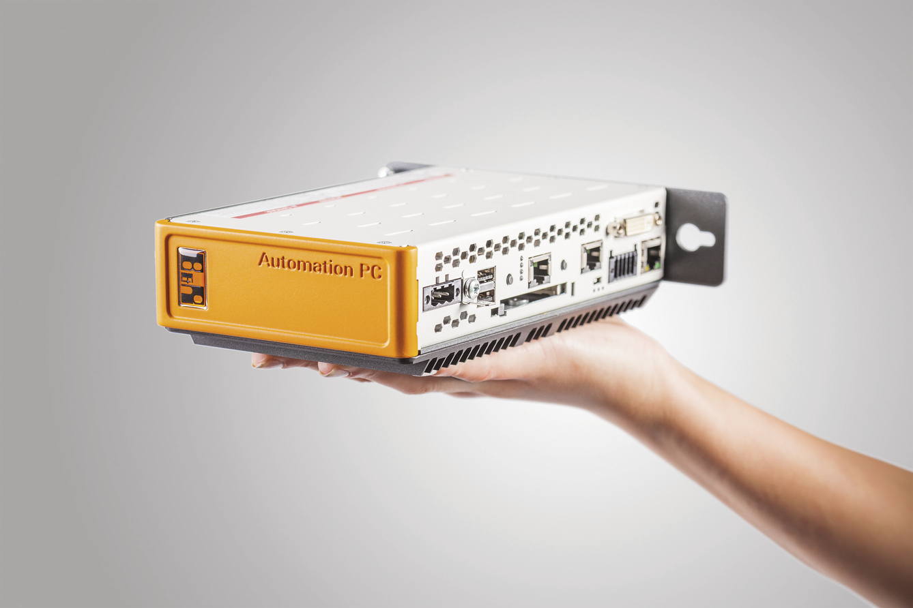
Automation PC je sotva větší než Vaše dlaň, přesto nabízí potřebný výkon pro Vaše aplikace.

O společnosti B&R
Společnost B&R, jako jedna z divizí skupiny ABB, je celosvětovým lídrem v oblasti průmyslové automatizace se sídlem v Rakousku. B&R kombinuje nejmodernější technologie s pokročilým inženýrstvím a poskytuje zákazníkům v téměř každém průmyslovém odvětví kompletní řešení pro automatizaci strojů a výrobních zařízení, řízení pohybu, HMI a integrovanou bezpečnostní techniku. Díky komunikačním standardům pro průmyslový internet věcí, včetně OPC UA, POWERLINK a openSAFETY, a svému vývojovému prostředí Automation Studio B&R neustále stanovuje trendy v automatizaci. Inovativní duch, který udržuje společnost B&R na špici průmyslové automatizace, je poháněn závazkem zjednodušovat procesy a překonávat očekávání zákazníků. Další informace naleznete na adrese www.br-automation.com.
Více informací najdete na www.br-automation.com

